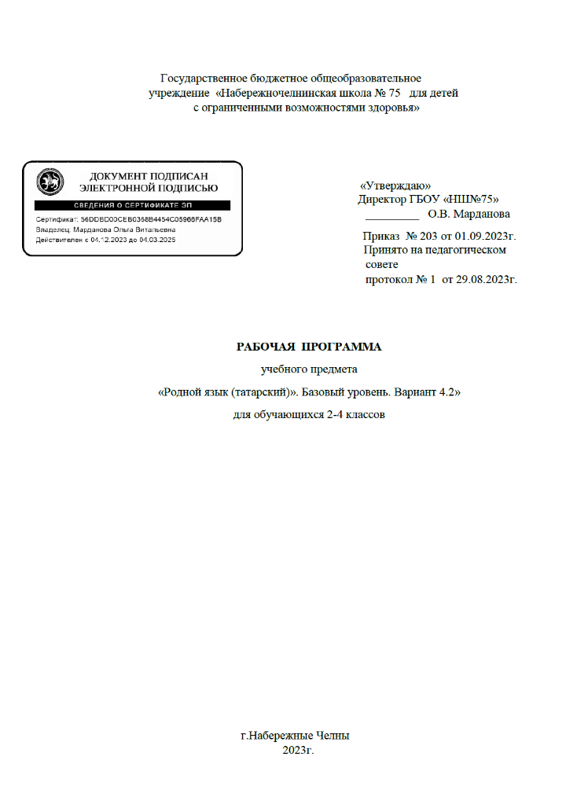
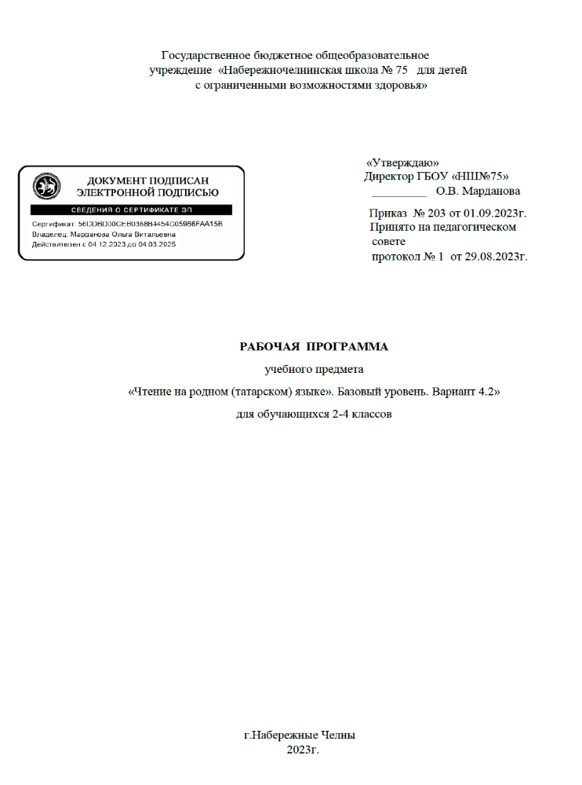
Программа по государственному (татарскому) языку основана на концентрическом принципе. В процессе обучения освоенные на определенном этапе грамматические формы и конструкции повторяются и закрепляются на новом лексическом материале и расширяющемся тематическом содержании речи. В каждом классе даются новые элементы содержания и новые требования к коммуникативным умениям обучающихся.
В содержании программы по государственному (татарскому) языку выделяются следующие содержательные линии: мир моего «Я», мир моих увлечений, мир вокруг меня, моя Родина.
Изучение государственного (татарского) языка направлено на достижение следующих целей:
сохранение и развитие культурного разнообразия и языкового наследия многонационального народа Российской Федерации, формирование коммуникативной культуры и расширение общего кругозора обучающихся, осознание роли языков как инструмента межличностного и межкультурного взаимодействия;
формирование чувства патриотизма и гордости за свой край, свою страну; развитие личности обучающегося, его мыслительных, познавательных, коммуникативных способностей, формирование универсальных учебных действий.

Содержание обучения во 3 классе.
Тематическое содержание речи.
- Мир моего «Я»: Наша семья. Встреча гостей. Мы любим чистоту. Предметы личной гигиены.
- Мир моих увлечений: Зимние и летние забавы. Спортивные игры.
- Мир вокруг меня: Мы идем в школу. В магазине. В городе. В деревне. Транспорт. Времена года.
- Моя Родина: Казань - столица Республики Татарстан. Татарские национальные блюда. Праздники.
- Умения по видам речевой деятельности.
- Аудирование: понимание на слух речи учителя и других обучающихся и вербальная или невербальная реакция на услышанное; восприятие на слух несложных адаптированных аутентичных текстов, содержащих отдельные незнакомые слова по изученным темам и понимание основного содержания или запрашиваемой информации с использованием иллюстраций; восприятие и понимание на слух несложных диалогических текстов по изученным темам.
Тексты для аудирования: диалоги в рамках тематического содержания речи; высказывания собеседников в ситуациях повседневного общения, аутентичные тексты.
- Говорение.
Диалогическая речь: умение задавать вопросы по изученным темам и отвечать на них; ведение разных видов диалога (выражение просьбы, поздравление); приглашение собеседника к совместной деятельности, вежливое согласие или несогласие на предложение собеседника.
Монологическая речь: составление небольшого высказывания в соответствии с учебной ситуацией в пределах программного языкового материала; составление небольшого рассказа о себе, членах семьи, школе, временах года, о своем городе (селе), праздниках, природе родного края; воспроизведение наизусть стихов, рифмовок; описание картинок.
- Смысловое чтение: чтение вслух учебных текстов с соблюдением правил чтения и соответствующей интонацией; чтение про себя и понимание учебных и несложных адаптированных аутентичных текстов, содержащих отдельные незнакомые слова, с пониманием основного содержания или запрашиваемой информации; чтение текста с развитием навыков обобщения, сравнения, логического мышления: выделять смысловые вехи, озаглавить части текста; подбирать к плану из текста уточняющие предложения.
Тексты для чтения: ситуативные диалоги, короткие рассказы, стихи.
- Письмо: правильное написание изученных слов; списывание или выписывание слов на основе их группировки по фонетическим признакам; дописывание предложений в соответствии с решаемой учебной задачей; составление подписей к картинкам или их описание по данному образцу.
- Языковые знания и навыки.
Фонетическая сторона речи: чередование согласных звуков (к или г, п или б); произношение слов со специфичными согласными звуками [къ], [гъ], [w], [ж;], [ц], [h], [ч]; интонация перечисления; интонация приветствия, прощания, обращения, поздравления, извинения, просьбы, приказа; особенности словесного ударения в вопросительных местоимениях; произношение слов с соблюдением правильного ударения и фраз с соблюдением их ритмикоинтонационных особенностей.
Графика, орфография и пунктуация: Прописная буква в начале предложения и в именах собственных; правильное написание изученных слов; правильное использование знаков препинания: точки, вопросительного и восклицательного знаков в конце предложения; запятой при перечислении.
Лексическая сторона речи: распознавание и употребление в устной и письменной речи не менее 200 лексических единиц (слов, словосочетаний, речевых клише), обслуживающих ситуации общения в рамках тематического содержания речи для 2 класса, включая 100 лексических единиц, усвоенных в 1 классе; слов-названий предметов, их признаков, действий предметов; синонимов и антонимов изученных слов; заимствованных слов.
Грамматическая сторона речи: распознавание и употребление в устной и письменной речи изученных грамматических форм: имена существительные в притяжательном, винительном, исходном падежах; количественные и порядковые числительные (11-100); личные местоимения без, сез, алар; вопросительное местоимение кайчан?; глаголы настоящего времени I, II, III лица единственного числа в утвердительной и отрицательной формах; модальные слова кирэк или кирэкми; союзы э, Ьэм, лэкин; основные коммуникативные типы предложений: повествовательное, вопросительное (с вопросительными местоимениями или вопросительными частицами -мы или -ме), побудительное.
- Социокультурные знания и умения: знание и использование наиболее употребительных элементов татарского речевого этикета в ситуациях общения (выражение просьбы, согласия или несогласия); написание имен собственных на татарском языке; знание небольших произведений татарского детского фольклора (рифмовки, стихи, песенки); персонажей детских книг; знание названий татарских национальных блюд, национальной одежды.
- Компенсаторные умения: умение просить повторить, уточняя значение незнакомых слов; использование при чтении и аудировании языковой догадки (умение понять значение незнакомого слова или новое значение знакомого слова по контексту); использование при формулировании собственных высказываний иллюстраций.

Предметные результаты изучения государственного (татарского) языка. К концу обучения в 3 классе обучающийся научится:
воспринимать на слух и понимать звучащие учебные тексты, построенные на изученном языковом материале (время звучания текста для аудирования не более 0,5 минуты);
вести диалоги разного характера в рамках тематического содержания речи с соблюдением норм речевого этикета в объёме не менее 4-5 реплик со стороны каждого собеседника;
создавать устные монологические высказывания объёмом не менее 4-5 фраз в рамках тематического содержания речи;
излагать основное содержание прослушанного или прочитанного текста с вербальными и (или) зрительными опорами (объём - не менее 4-5 фраз);
читать вслух тексты объёмом до 50 слов, построенные на изученном языковом материале, соблюдая правила чтения и правильную интонацию;
читать про себя и понимать несложные адаптированные аутентичные тексты, содержащие отдельные незнакомые слова (объём текста для чтения до 80 слов); читать про себя не сплошные тексты (таблицы) и понимать представленную в них информацию;
списывать текст и выписывать из него слова, словосочетания, предложения в соответствии с решаемой учебной задачей;
писать ответы на заданные вопросы с использованием изученного материала; самостоятельно составлять и записывать текст по изучаемой теме; выполнять небольшие письменные творческие задания; создавать подписи к картинкам с пояснением, что на них изображено.

3 класс
Наименование раздела, темы | Количество часов |  | Электронные (цифровые) образовательные ресурсы
Наименование раздела, темы | Всего | Контрольные работы | Электронные (цифровые) образовательные ресурсы
- Мир моего «Я»  - Наша семья. Встреча гостей. (11 ч.)  - Мы любим чистоту. Предметы личной гигиены. (9 ч.) |  |  | http://tatarschool.ru/tatar-telehttp://www.tatarmultfilm.ru/  https://learningapps.org/822306  https://infourok.ru/prezentaciya-po-tatarskomu-yazyku-na-temu-u-doktora-2-klass-4913156.html  https://yandex.ru/video/preview/17189236880204969756
- Мир моих увлечений  - Зимние и летние забавы. Спортивные игры. (6 ч.) |  |  | http://tatarschool.ru/tatar-telehttp://www.tatarmultfilm.ru/
- Мир вокруг меня  - Мы идем в школу. (31 ч.)  - В магазине. (10 ч.)  - В городе. В селе. Транспорт. (4 ч.)  - Времена года. (15 ч.) |  |  | http://tatarschool.ru/tatar-tele  http://www.tatarmultfilm.ru/  https://learningapps.org/851269  http://ganiev.org/  https://learningapps.org/836925  https://learningapps.org/845696  https://learningapps.org/886796  https://learningapps.org/886796  https://nsportal.ru/nachalnaya-shkola/regionalnyy-komponent/2017/03/22/tablitsy-po-tatarskomu-yazyku  earningapps.org/16866169  https://www.youtube.com/watch?v=GCXLxkU0x2I  https://infourok.ru/prezentaciya-po-tatarskomu-yaziku-bazarda-klass-3756019.html  https://yandex.ru/video/preview/3300382698190043258  https://ppt4web.ru/nachalnaja-shkola/prezentacija-po-tatarskomu-jazyku-na-temu-kyshky-uennar-klass.html
- Моя Родина  - Казань – столица Республики Татарстан. (8 ч.)  - Татарские национальные блюда. (2 ч.)  Праздники. (6 ч.) |  |  | http://tatarschool.ru/tatar-telehttp://www.tatarmultfilm.ru/  https://learningapps.org/827258  https://yandex.ru/video/preview/8512772631360291401
ИТОГО | 34

Содержание обучения в 4 классе.
Тематическое содержание речи.
- Мир моего «Я»: распорядок дня. Мое здоровье.
- Мир моих увлечений: мое свободное время. Путешествия. Каникулы.
- Мир вокруг меня: новый учебный год. Мои близкие и друзья. Совместные интересы. Животный и растительный мир. В зоопарке.
- Моя Родина: Россия - наша Родина. Татарстан - мой родной край. Дружба народов Татарстана. Небольшие произведения детских писателей и поэтов и детский фольклор.
- Умения по видам речевой деятельности.
Аудирование: восприятие на слух и понимание высказываний других обучающихся, небольших текстов и сообщений, построенных на изученном речевом материале, понимание на слух информации, которая содержится в предъявляемом тексте, определение основной мысли текста, передача его содержания по вопросам.
Тексты для аудирования: диалоги в рамках тематического содержания речи, высказывания собеседников в ситуациях повседневного общения, рассказы.
- Говорение
Диалогическая речь: умение задавать вопросы, отвечать на них по содержанию изученных тем; ведение диалогов по изученным темам, используя следующие речевые задачи: сообщить, попросить, пригласить, пожелать, похвалить, поблагодарить, уточнить, возразить.
Монологическая речь: создание с использованием ключевых слов, вопросов или иллюстраций устных монологических высказываний по содержанию изученных тем; составление рассказа о своих друзьях, о любимых питомцах, о нашей стране и родном крае; пересказ с использованием ключевых слов, вопросов или иллюстраций основного содержания прослушанного или прочитанного текста; краткое устное изложение результатов выполненного несложного проектного задания.
- Смысловое чтение: чтение про себя учебных и несложных адаптированных аутентичных текстов, содержащих отдельные незнакомые слова, с пониманием основного содержания или с пониманием запрашиваемой информации; выделение предложений, выражающих основную мысль текста; чтение текста с прогнозированием темы текста; чтение не сплошных текстов (таблиц, диаграмм) и понимание представленной в них информации.
Тексты для чтения: ситуативные диалоги, рассказы, научно-популярные тексты, стихи, таблицы.
- Письмо: заполнение простых анкет с указанием информации о себе (имя, фамилия, возраст, место жительство - страна проживания, город (село) в соответствии с нормами татарского языка, письменное составление плана, выписывание ответов из текста к заданным вопросам; письменная постановка вопросов по теме, проблеме текста, самостоятельное составление и написание небольших текстов по изучаемой теме, создание подписей к картинкам с пояснением, что на них изображено.
- Языковые знания и навыки.
Фонетическая сторона речи: слова с твердыми и мягкими гласными, а также слова, не подчиняющиеся закону сингармонизма, произношение слов с соблюдением правильного ударения и фраз с соблюдением их ритмико-интонационных особенностей.
Графика, орфография и пунктуация: правильное написание изученных слов, правильное использование знаков препинания: точки, вопросительного и восклицательного знаков в конце предложения, запятой при перечислении.
Лексическая сторона речи: распознавание и употребление в устной и письменной речи не менее 400 лексических единиц (слов, словосочетаний, речевых клише), обслуживающих ситуации общения в рамках тематического содержания речи для 4 класса, включая 300 лексических единиц, усвоенных в 1-3 классах; слов-названий предметов, их признаков, действий предметов; заимствованных слов; синонимов и антонимов изученных слов; парных (савыт-саба), сложных (ташбака), составных (салават купере) слов.
Грамматическая сторона речи: распознавание в письменном и звучащем тексте и употребление в устной и письменной речи изученных грамматических форм: имена существительные в различных падежах, имена прилагательные в превосходной степени, количественные и порядковые числительные (1-1000); наречия времени «иртән», «кичен», «кышын», «җәен», «язын», «көзен», «аннан соң», глаголы настоящего и прошедшего определенного времени I, II, III лица единственного и множественного числа в утвердительной и отрицательной формах, глаголы прошедшего неопределённого времени III лица единственного числа в утвердительной форме, послелог «турында» с существительными и личными местоимениями; частицы да или дэ, та или тэ, иц, бик, союз «ченки», относительное слово «шуңа курэ».
Социокультурные знания и умения: знание и использование элементов татарского речевого этикета в рамках тематического содержания, знание и использование в устной и письменной речи наиболее употребительных речевых клише в рамках отобранного тематического содержания, знакомство с доступными в языковом отношении образцами детской поэзии и прозы на татарском языке, знание небольших произведений татарского детского фольклора (рифмовки, стихи, песенки), персонажей детских книг, краткое представление достопримечательностей своей республики.
Компенсаторные умения: использование при чтении и аудировании языковой догадки (умения понять значение незнакомого слова или новое значение знакомого слова по контексту), использование при формулировании собственных высказываний ключевых слов, вопросов, иллюстраций, прогнозирование содержания текста для чтения на основе заголовка, игнорирование информации, не являющейся необходимой для понимания основного содержания прочитанного или прослушанного текста или для нахождения в тексте запрашиваемой информации.

Предметные результаты изучения государственного (татарского) языка. К концу обучения в 4 классе обучающийся научится:
воспринимать на слух и понимать звучащие учебные тексты, построенные на изученном языковом материале (время звучания текста для аудирования - не более 0,5 минуты);
вести диалоги по изученным темам с соблюдением норм речевого этикета
в объёме не менее 5-6 реплик со стороны каждого собеседника:
создавать устные монологические высказывания объёмом не менее 5-6 фраз в рамках тематического содержания речи;
излагать основное содержание прослушанного или прочитанного текста с вербальными и (или) зрительными опорами (объём - не менее 5-6 фраз);
читать вслух и про себя и понимать несложные адаптированные аутентичные тексты, содержащие отдельные незнакомые слова (объём текста для чтения до 100 слов);
читать текст с выделением предложений, выражающих основную идею текста или с прогнозированием основной темы текста;
заполнять простые анкеты с указанием информации о себе (имя, фамилия, возраст, место проживания, город, село) в соответствии с нормами татарского языка; писать план;
выписывать из текста ответы к заданным вопросам; писать небольшие тексты по изучаемой теме.
Тематическое планирование 4 класс
Наименование раздела, темы | Количество часов |  | Электронные (цифровые) образовательные ресурсы
Наименование раздела, темы | Всего | Контрольные  работы | Электронные (цифровые) образовательные ресурсы
I. Мир моего «Я»  1.1.Распорядок дня.(4 ч.)  1.2. Мое здоровье (2 ч.) | 6 |  | http://tatarschool.ru/tatar-tele  http://www.tatarmultfilm.ru/  http://ganiev.org/  https://infourok.ru/prezentaciya-po-tatarskomu-yaziku-sgat-nich-715871.html
II. Мир моих увлечений  2.1.Мое свободное время. (1 ч.)  2.2. Каникулы и путешествия (6 ч.) | 7 |  | http://tatarschool.ru/tatar-tele  http://www.tatarmultfilm.ru/  https://yandex.ru/video/preview/15661532420734719709
III.Мир вокруг меня  3.1.Новый учебный год. (5 ч.)  3.2.Мои близкие и друзья. Совместные интересы. (5 ч.)  3.4.Животный и растительный мир. В зоопарке. (3 ч.) | 13 |  | http://tatarschool.ru/tatar-tele  http://www.tatarmultfilm.ru/  https://learningapps.org/398375  https://learningapps.org/857759  https://nsportal.ru/shkola/rodnoy-yazyk-i-literatura/library/2016/01/21/daru-ulnnre-prezentatsiya-4-syynyf-ochen-dbi  https://sabyem.ru/?p=5863
IV.Моя Родина  4.1.Россия – наша Родина. (1 ч.)  4.2. Татарстан – мой родной край.Природа родного края. (3 ч.)  4.3. Дружба народов Татарстана. (1 ч.)  4.4. Небольшие произведения татарских детских писателей и поэтов. Детский фольклор. (4 ч.) | 9 | 1 | http://tatarschool.ru/tatar-tele  http://www.tatarmultfilm.ru/  https://yandex.ru/video/preview/16986250694023612765  http://alish.ru/skazki  http://tatarcartoon.ru/view?q=L_66yMyQjL7gB  https://znanio.ru/media/otkrytoe_zanyatie_detskij_igrovoj_folklor_igra-254217  https://yandex.ru/video/preview/15661532420734719709  https://yandex.ru/video/preview/10863673333235482441
ИТОГО | 35 | 1

